**Инструкционная карта для учащихся по проведению исследовательской работы экологического содержания**

**В ГОСТИ К ОСЕНИ**

(Разностороннее изучение времени года ОСЕНЬ)

**2 класс**

**Аннотация инструкционной карты**

Исследовательская работа направлена на развитие познавательного и эстетического опыта, художественного вкуса, поэтического слуха, письменной речи посредством материала, относящегося к одному из времен года – осени.

По своему содержанию данная инструкционная карта межпредметная, по срокам выполнения – длительный.

В результате работы над инструкционной карты учащиеся совершенствуют общеучебные умения и навыки: работают со справочной литературой, наблюдают природные явления.

Материал, полученный в результате работы, будет использоваться для проведения последующих уроков окружающего мира, изобразительного искусства, технологии, внеклассных мероприятий.

Инструкционная карта реализована во 2 классе в сентябре-ноябре 2014 года.

**Цель инструкционной карты**

* Сформировать у детей бережное и уважительное отношение к природе, умение замечать уникальность природных явлений.
* Формировать навыки исследовательской деятельности, творческое воображение, образное и логическое мышление, внимание, устную и письменную речь.

**Задачи инструкционной карты**

* Всесторонне рассмотреть время года ОСЕНЬ.
* Привлечь к совместной работе родителей.
* Выработать правила бережного отношения к природе.

**Проблемные вопросы**

* Каковы правила обращения с природой?
* Что нужно делать, чтобы сохранить окружающий нас мир (природный).

**Результаты инструкционной карты**

* Разносторонне изучена тема «Осень».
* Формируется интерес к предметам, прослеживается межпредметная связь.
* Выработка правил обращения с природой для младших школьников.
* Составлены правила бережного отношения к природе.
* Выставка картин (рисунков).
* Стенд с правилами бережного отношения к природе.

**Задание 1**

Природа бывает живой и не живой. Укажи стрелками, что относится к живой и неживой природе

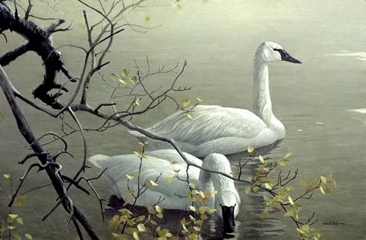 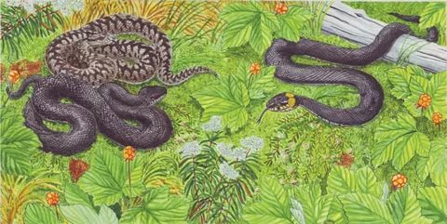

**НЕЖИВАЯ**

**ЖИВАЯ**

**ПРИРОДА**

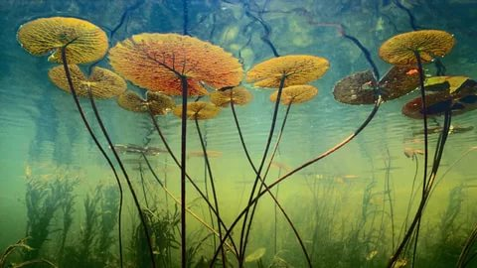 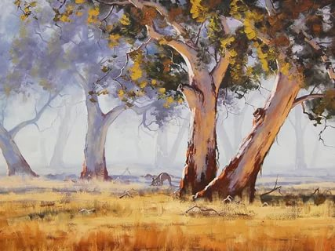 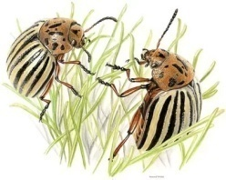 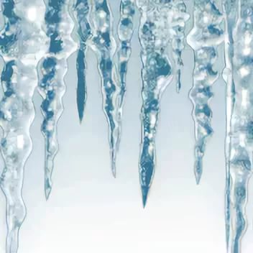 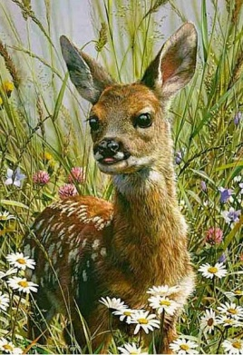

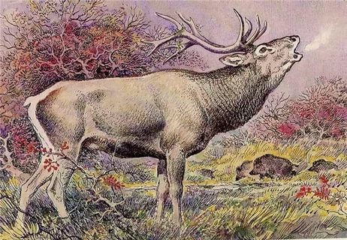 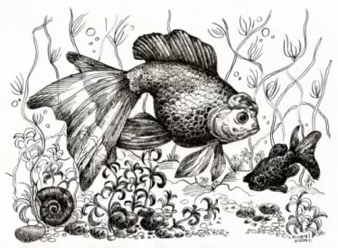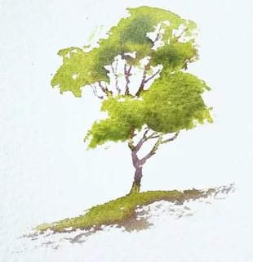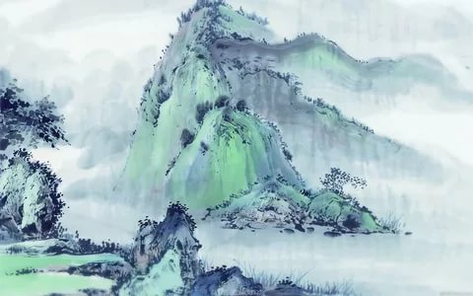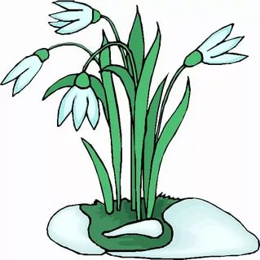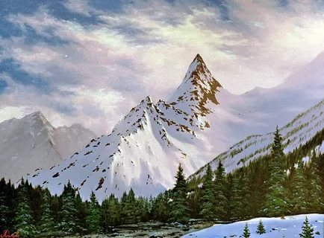

Живая природа это - ____________________________________________________________________________________.

Неживая природа это - __________________________________________________________________________________.

Что ты предлагаешь сделать, чтобы сохранить природу? __________________________________________________________ _______________________________________________________________________________________________________

________________________________________________________________________________________________________.

*Если ты будешь внимательно наблюдать за живой и неживой природой, то сможешь постичь её законы.*

**Задание 2**

Ежедневно наблюдай за погодой и отмечай в таблице условными знаками.

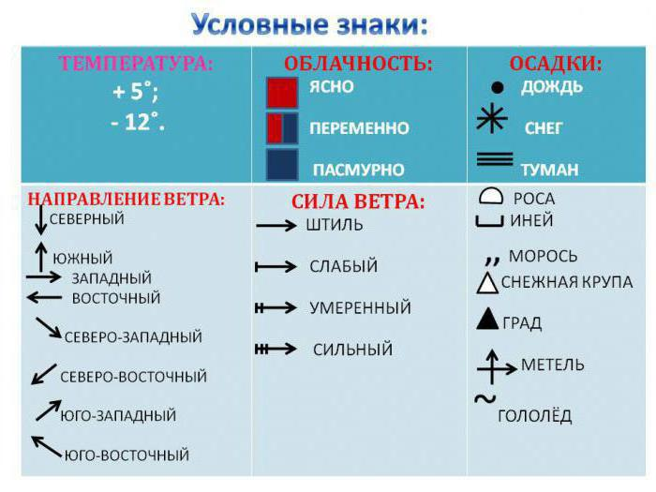

**ГРОЗА**

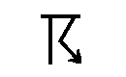

***ДРУЖИ С ПРИРОДОЙ!!!***

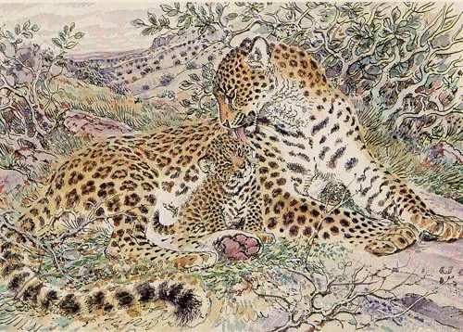

СЕНТЯБРЬ

|  |  |  |  |  |  |  |  |  |  |  |  |  |  |  |  |  |  |  |  |  |  |  |  |  |  |  |  |  |  |  |
| --- | --- | --- | --- | --- | --- | --- | --- | --- | --- | --- | --- | --- | --- | --- | --- | --- | --- | --- | --- | --- | --- | --- | --- | --- | --- | --- | --- | --- | --- | --- |
|  | 1 | 2 | 3 | 4 | 5 | 6 | 7 | 8 | 9 | 10 | 11 | 12 | 13 | 14 | 15 | 16 | 17 | 18 | 19 | 20 | 21 | 22 | 23 | 24 | 25 | 26 | 27 | 28 | 29 | 30 |
| **температура** |  |  |  |  |  |  |  |  |  |  |  |  |  |  |  |  |  |  |  |  |  |  |  |  |  |  |  |  |  |  |
| **облачность** |  |  |  |  |  |  |  |  |  |  |  |  |  |  |  |  |  |  |  |  |  |  |  |  |  |  |  |  |  |  |
| **осадки** |  |  |  |  |  |  |  |  |  |  |  |  |  |  |  |  |  |  |  |  |  |  |  |  |  |  |  |  |  |  |
| **на-ние ветра** |  |  |  |  |  |  |  |  |  |  |  |  |  |  |  |  |  |  |  |  |  |  |  |  |  |  |  |  |  |  |
| **сила ветра** |  |  |  |  |  |  |  |  |  |  |  |  |  |  |  |  |  |  |  |  |  |  |  |  |  |  |  |  |  |  |

ОКТЯБРЬ

|  |  |  |  |  |  |  |  |  |  |  |  |  |  |  |  |  |  |  |  |  |  |  |  |  |  |  |  |  |  |  |
| --- | --- | --- | --- | --- | --- | --- | --- | --- | --- | --- | --- | --- | --- | --- | --- | --- | --- | --- | --- | --- | --- | --- | --- | --- | --- | --- | --- | --- | --- | --- |
|  | 1 | 2 | 3 | 4 | 5 | 6 | 7 | 8 | 9 | 10 | 11 | 12 | 13 | 14 | 15 | 16 | 17 | 18 | 19 | 20 | 21 | 22 | 23 | 24 | 25 | 26 | 27 | 28 | 29 | 30 |
| **температура** |  |  |  |  |  |  |  |  |  |  |  |  |  |  |  |  |  |  |  |  |  |  |  |  |  |  |  |  |  |  |
| **облачность** |  |  |  |  |  |  |  |  |  |  |  |  |  |  |  |  |  |  |  |  |  |  |  |  |  |  |  |  |  |  |
| **осадки** |  |  |  |  |  |  |  |  |  |  |  |  |  |  |  |  |  |  |  |  |  |  |  |  |  |  |  |  |  |  |
| **на-ние ветра** |  |  |  |  |  |  |  |  |  |  |  |  |  |  |  |  |  |  |  |  |  |  |  |  |  |  |  |  |  |  |
| **сила ветра** |  |  |  |  |  |  |  |  |  |  |  |  |  |  |  |  |  |  |  |  |  |  |  |  |  |  |  |  |  |  |

НОЯБРЬ

|  |  |  |  |  |  |  |  |  |  |  |  |  |  |  |  |  |  |  |  |  |  |  |  |  |  |  |  |  |  |  |
| --- | --- | --- | --- | --- | --- | --- | --- | --- | --- | --- | --- | --- | --- | --- | --- | --- | --- | --- | --- | --- | --- | --- | --- | --- | --- | --- | --- | --- | --- | --- |
|  | 1 | 2 | 3 | 4 | 5 | 6 | 7 | 8 | 9 | 10 | 11 | 12 | 13 | 14 | 15 | 16 | 17 | 18 | 19 | 20 | 21 | 22 | 23 | 24 | 25 | 26 | 27 | 28 | 29 | 30 |
| **температура** |  |  |  |  |  |  |  |  |  |  |  |  |  |  |  |  |  |  |  |  |  |  |  |  |  |  |  |  |  |  |
| **облачность** |  |  |  |  |  |  |  |  |  |  |  |  |  |  |  |  |  |  |  |  |  |  |  |  |  |  |  |  |  |  |
| **осадки** |  |  |  |  |  |  |  |  |  |  |  |  |  |  |  |  |  |  |  |  |  |  |  |  |  |  |  |  |  |  |
| **на-ние ветра** |  |  |  |  |  |  |  |  |  |  |  |  |  |  |  |  |  |  |  |  |  |  |  |  |  |  |  |  |  |  |
| **сила ветра** |  |  |  |  |  |  |  |  |  |  |  |  |  |  |  |  |  |  |  |  |  |  |  |  |  |  |  |  |  |  |

Сколько дней была теплая погода? _____ Сколько дней была холодная погода? _____ Сколько дней был снег? _____

Почему осенью на землю ложится снег? ________________________________________________________________________

_______________________________________________________________________________________________________.

Что произойдет если осенью на землю не ляжет снежный покров? ___________________________________________________

_______________________________________________________________________________________________________________________________________________________________________________________________________________________________________________________________________________________________________________________________________

_______________________________________________________________________________________________________.

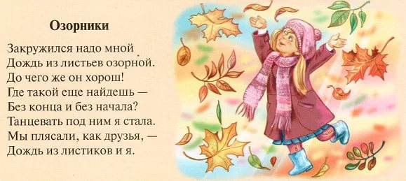

**Задание 3**

1. Понаблюдай за деревьями и заполни таблицу.

|  |  |  |  |  |  |  |
| --- | --- | --- | --- | --- | --- | --- |
|  | Берёза | Ель | Клён | Рябина | Осина | Тополь |
| Когда увидел первое изменение цвета листа? |  |  |  |  |  |  |
| Когда увидел последний листок на дереве? |  |  |  |  |  |  |
| На каком дереве остались ягоды? |  |  |  |  |  |  |
| На каком дереве не изменился свет листа? |  |  |  |  |  |  |

Что такое рябина и для чего нужна она в природе? _______________________________________________________________

__________________________________________________________________________________________________________________________________________________________________________________________________________________________

________________________________________________________________________________________________________.

2. Возьми цветные карандаши. Раскрась нарисованные листья так, чтобы они были похожи на те листья, которые ты видел у березы, ели, клена, рябины, осины, тополя. Подпиши название листа.

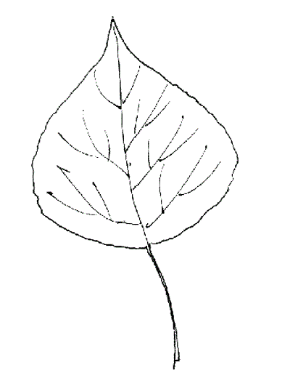 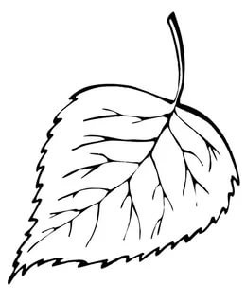 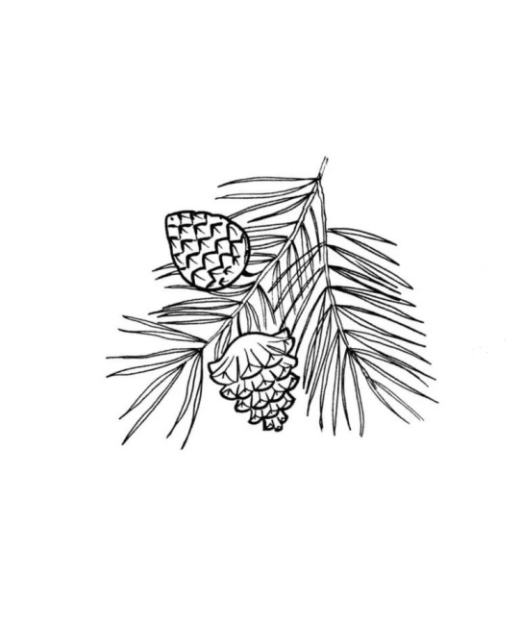

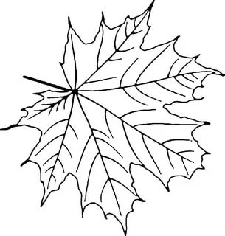 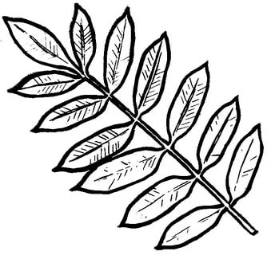 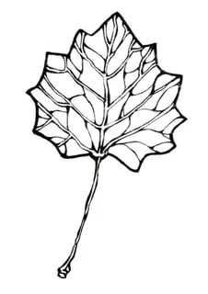

3. Собери осенние листья, положи их между листами чистой бумаги и помести под пресс (положи сверху тяжелую книгу). Через несколько дней листья высохнут. Приклей их в альбом и подпиши, с какого дерева эти листья. У тебя получился ГЕРБАРИЙ.

**Задание 4**

Напиши, какие насекомые проживают в нашей местности. ______________________________________________________

_____________________________________________________________________________________________________________

____________________________________________________________________________________________________________.

Ответь, почему осенью исчезают насекомые? Что с ними происходит? __________________________ ______________________ ______________________________________________________________________________________________________________________________________________________________________________________________________________________________________________________________________________________________________________________________________________________________________________________________________________________________________________.

Напиши рядом с картинкой название насекомого.

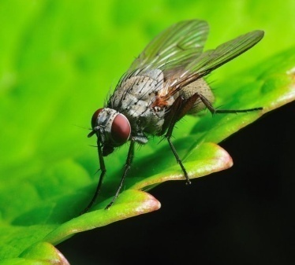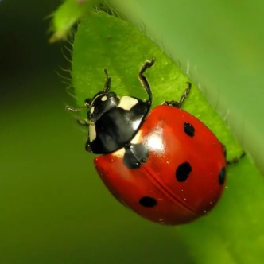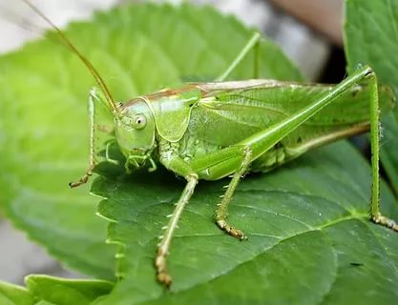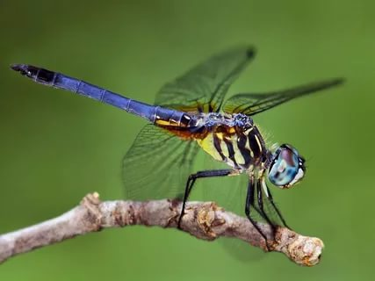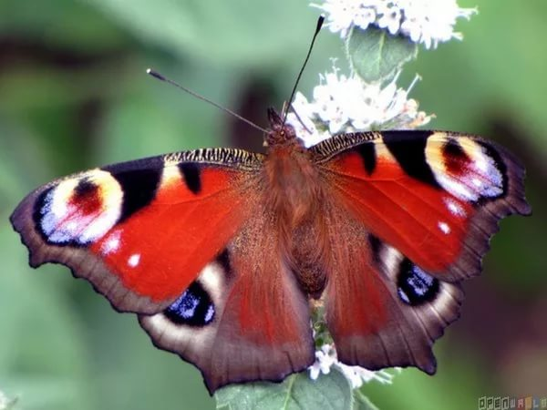

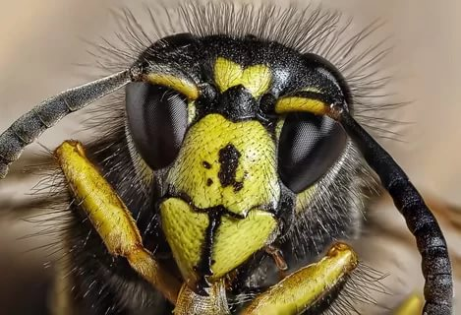 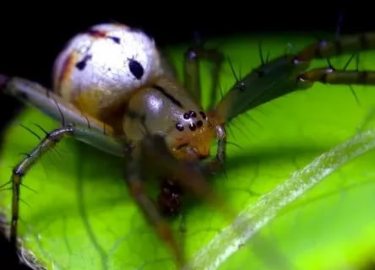 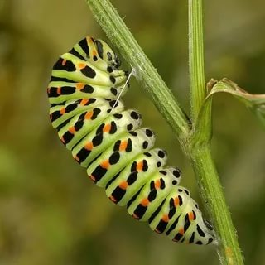 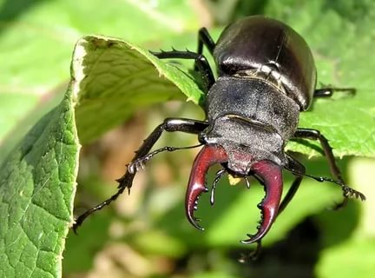 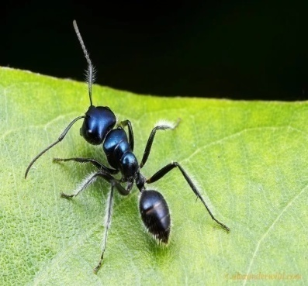

**Задание 5**

Напиши, какие птицы проживают в нашей местности круглый год. ________________________________________________

_____________________________________________________________________________________________________________

____________________________________________________________________________________________________________.

Какие птицы улетят осенью в теплые страны? Почему?_____________________________________________________________

_________________________________________________________________________________________________________.

Нужно ли заботиться о птицах зимой? Почему?__________________________________________________________________

________________________________________________________________________________________________________.

Что нужно для этого сделать? _______________________________________________________________________________.

Сделай кормушку для птиц и повесь возле дома на дерево. Собирай плоды и семена растений (рябины, черёмухи, бузины, лебеды, репейника, конопли) для подкормки птиц зимой. Не выбрасывай семена растений, плоды которых ты ешь (арбузов, дынь, кабачков, груш и другие). Подсуши их и сбереги для подкормки птиц зимой.

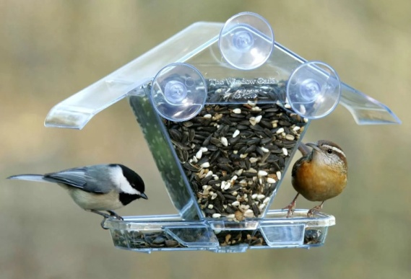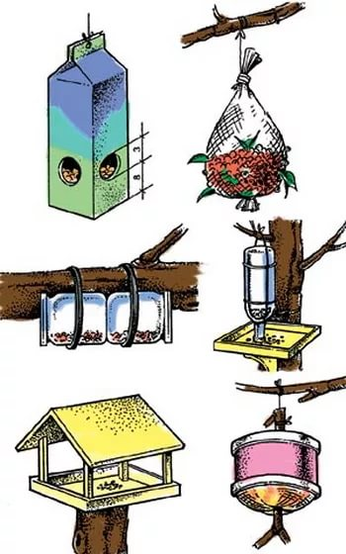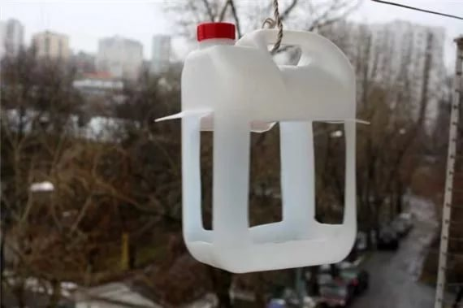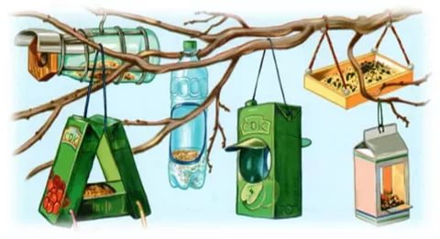

**Задание 6**

1. Нарисуй картину «Осень».

2. Напиши текст о своих наблюдениях и впечатлениях от работы по проведению исследовательской работы экологического содержания.

3. Составь правила по охране окружающей природы.

